Додаток
до рішення Київської міської ради
від _____________ № _____________
План-схема
до дозволу на розроблення проєкту землеустрою щодо відведення земельної ділянки

клопотання | від 06.04.2023 № 320111565
код земельної ділянки | 79:261:0062
юридична/фізична особа | Задніпряна Олена Миколаївна
адреса земельної ділянки | м. Київ, р-н Голосіївський, пров. Райгородський, 8
вид землекористування | власність
вид використання  земельної ділянки | для будівництва і обслуговування жилого будинку, господарських будівель і споруд
орієнтовний розмір | 0,10 га
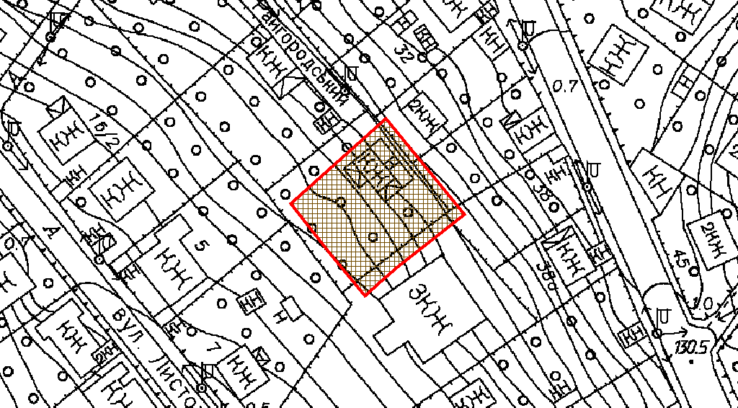
Київський міський голова | Віталій КЛИЧКО

